Федеральное государственное автономное образовательное учреждение высшего образования «Национальный исследовательский университет «Московский институт электронной техники»

Направление подготовки: 09.03.04 «Программная инженерия»

Дисциплина «Сети и телекоммуникации»

Отчёт

по лабораторной работе 3-4

Работу выполнил:

Студент группы ПИН-44

Константин Анатолиевич Лаптев

Работу проверил:

Старший преподаватель Института СПИНТех  
Виталий Владимирович Кокин

Оглавление

Цель работы 3

Аннотация 3

Выбор языка программирования 4

Выбор среды разработки 5

Алгоритм работы приложения 6

Схема данных 7

Результат разработки 8

Заключение 9

Список использованной литературы 10

# Цель работы

**1.** Изучить принципы работы с RAW-сокетами.

**2.** Научиться формировать IP, TCP, UDP, ICMP пакеты на RAW сокетах.

**3.** Изучить принципы приема пакетов с использованием RAW сокетов.

# Аннотация

Сниффер – это программа, которая позволяет перехватывать сетевой трафик. Прослушивание возможно благодаря особенности архитектуры сети Ethernet (IEEE 802.3). Архитектура большинства локальных сетей основана на технологии Ethernet (ether – эфир, network – сеть), в которой все устройства подключены к одной среде передачи данных и совместно её используют.

# Выбор языка программирования

|  |  |
| --- | --- |
| **Java** | **C++** |
| Java не поддерживает указатели, шаблоны, объединения , перегрузку операторов, структур и т.д. | C++ поддерживает структуры, объединения, шаблоны, перегрузку операторов, указатели и адресную арифметику указателей. |
| Java поддерживает автоматическое управление освобождением динамической памяти. Она, в отличие от C++, не поддерживает деструкторы. | C++ поддерживает деструкторы. Эта функция автоматически активируется при уничтожении объекта. |
| Java не поддерживает условную компиляцию и включение. | Условное включение (#ifdef #ifndef type) – одна из основных функций C++. |
| Java обладает встроенной поддержкой потоков. В Java есть класс потоков, который наследуется для создания нового потока и переопределения метода run. | C++ не имеет встроенной поддержки потоков. Для этих целей используются не стандартизированные библиотеки третьих сторон. |
| Java не поддерживает параметры по умолчанию. В Java нет оператора разрешения контекста (::). | C++ поддерживает параметры по умолчанию. C++ имеет оператор разрешения контекста (::). |
| Java не предоставляет множественное наследование, по крайней мере, не так, как C++. | C++ поддерживает множественное наследование. |
| Обработка исключений «exceptions» в Java отличается, поскольку деструкторы отсутствуют. К тому же в Java команды «try/catch» должны определяться в том случае, если функция указывает, что может сгенерировать исключения «exception». | В то время, как в C++ может не включать команды «try/catch» несмотря на то, что эта функция генерирует исключения. |
| Java, по большей мере, интерпретируется, поэтому не зависит от платформы. | C++ генерирует объектный код; тот же код может не запускаться на разных платформах. |

Таким образом для написания программы выбран язык C++

# Выбор среды разработки

|  |  |  |  |  |  |  |  |
| --- | --- | --- | --- | --- | --- | --- | --- |
| IDE | Лицензия | Отладчик | Разработка GUI | GNU toolchain | Автодополнение | Статический анализ кода | Бразуер классов |
| QT | GPL | + | + | + | + | - | + |
| MS Visual Studio | Поприетарная | + | + | + | + | + | + |
| Dev- C++ | GPL | + | + | Неизвестно | Неизвестно | Неизвестно | Неизвестно |

Таким образом средой разработки выбрана MS Visual Studio

# Алгоритм работы приложения

Сниффер: Генератор IP-пакетов:

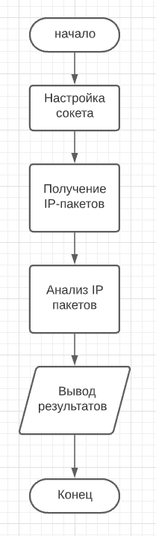 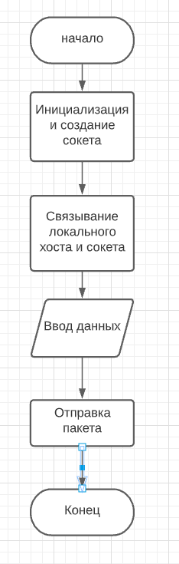

# Схема данных

Сниффер: Генератор IP-пакетов

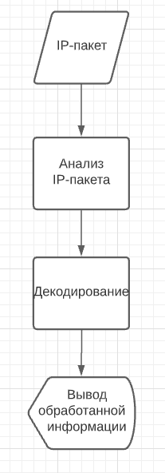 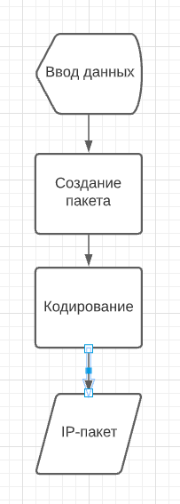

# Результат разработки

Разработано приложения: Генератор IP-пакетов – позволяет генерировать пакеты и отправлять их; Сниффер – позволяет прослушивать сетевой траффик, получать IP-пакеты, анализировать их и выводить информацию о них.

# Заключение

В процессе разработки были получены знания о построении сетевых приложений, а также разработана программа позволяющая передавать файлы по UDP.

# Список использованной литературы

Лабораторная работа 3-4 Приложение 3